Муниципальное бюджетное общеобразовательное учреждение
«Средняя общеобразовательная школа» с. Вознесенье
Тарусского района Калужской области

Лучистые кристаллы.

Опытно-исследовательская работа
Окружающий мир

Выполнили:
Чайкова Виктория, Рындин Матвей
3 класс
Руководитель:
Кузнецова Виктория Викторовна
учитель начальных классов

2020 г.
Содержание

Введение …………………………………………………………………………..3
Теоретическая часть………………………………………………………………4
Практическая часть……………………………………………………………….5
Заключение………………………………………………………………………..9
Список литеры…………………………………………………………………...10
Презентация к проекту

Введение
«Почти весь мир кристалличен.
В мире царит кристалл и его
твердые, прямолинейные законы».
А.Е. Ферсман.

Нам задали домашнюю работу по окружающему миру, работать нужно было с энциклопедией. В поисках нужной информации мы увидели фотографии очень красивых кристаллов. Нам стало интересно: что же представляют из себя кристаллы, как они появляются, можно ли их вырастить в домашних условиях.
Гипотеза: предположим, что кристаллы можно вырастить в домашних условиях.
Цель: вырастить кристаллы в домашних условиях.
Задачи:
- узнать, что же такое кристаллы;
- выяснить, какие бывают кристаллы;
- узнать, как вырастить кристаллы в домашних условиях.
Объект исследования: кристаллы.
Предмет исследования: процесс кристаллизации.
Методы исследования:
- работа с источниками информации;
- наблюдение;
- эксперимент;
- фиксирование результатов.
Актуальность исследования состоит в том, что выращивание кристаллов - увлекательное занятие, самое простое, доступное и недорогое для большинства юных открывателей. Объясняется интересом образования различных по форме и цвету кристаллов в любое время года.

Теоретическая часть.
Кристалл (krystallos), в переводе с греческого языка «лёд» Что же такое – Кристалл? Кристалл - это твердое тело. Кристаллики растут, присоединяя частицы вещества из жидкости или пара.
Кристаллы бывают разного происхождения естественного и искусственного.
Говоря о кристаллах, мы чаще всего представляем себе сверкающие, излучающие свет и цвет - это кристаллы драгоценных камней: топаз, рубин, аметист, бриллиант.
На самом деле почти весь мир кристалличен, и с кристаллическими веществами мы встречаемся на каждом шагу: на улице, в школе, дома, мы даже их едим: сахар, соль, лёд, песок
И каждый человек может легко вырастить кристаллы у себя дома. Для этого можно использовать, как наборы для выращивания кристаллов, так и самим приготовить материалы. Мы выбрали наборы «Лучистые кристаллы» и «Коралл».
Меры безопасности и необходимое оборудование.
- Перед использованием следует изучить инструкции, соблюдать и хранить их в качестве справочного материала.
- Мыть руки после окончания опытов.
- Не употреблять пищевые продукты и напитки в зоне, где проводится опыт.
- Не допускать попадания химических веществ в глаза или рот.
- Не использовать оборудование, не включенное в набор или не рекомендованное в инструкциях по использованию.
Необходимое оборудование для проведения эксперимента:
- Набор «Лучистые кристаллы»
- Ножницы
- Линейка
- Простой карандаш
Практическая часть.
Опыт:
- Мы установили поддон на ровной поверхности.
- Взяли картонные полоски входящие в набор, отметили на них два кусочка по 3, 5 см и два кусочка по 4 см.
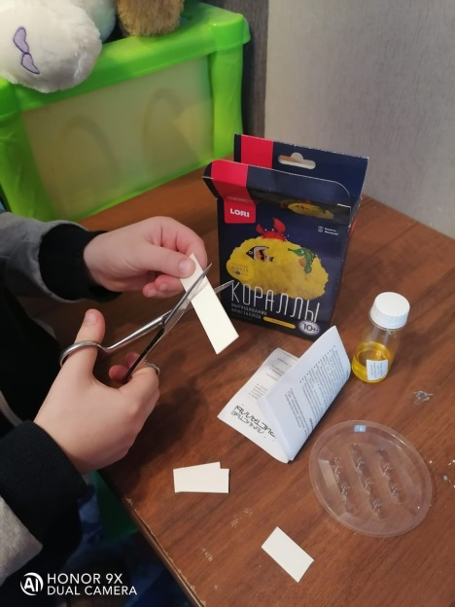
- Установили вертикально два коротких кусочка в крайние углубления подставки, два длинных в среднее углубление.
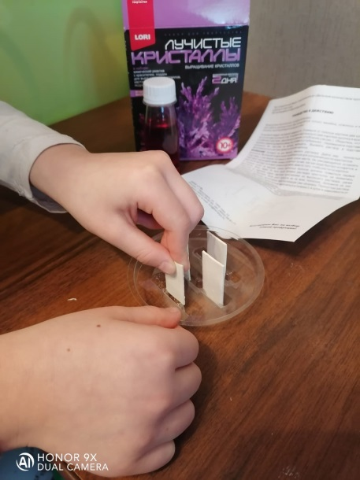
- Убедившись, что они надежно зафиксировались между выступами в углублениях, вылили раствор в подставку. Допускается лить раствор прямо на полоски картона.

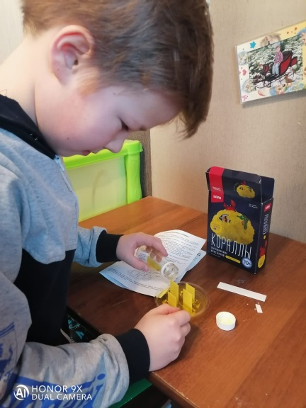
- Подставки с растворами поставили в теплом сухом месте. И ждем, что получится периодически проверяя и фиксируя результат.
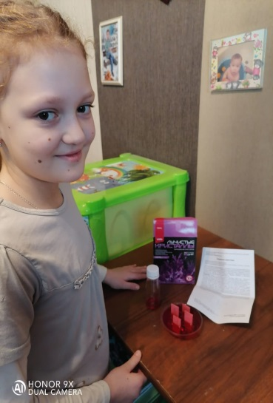
Вот, что у нас получилось:
Первый набор:
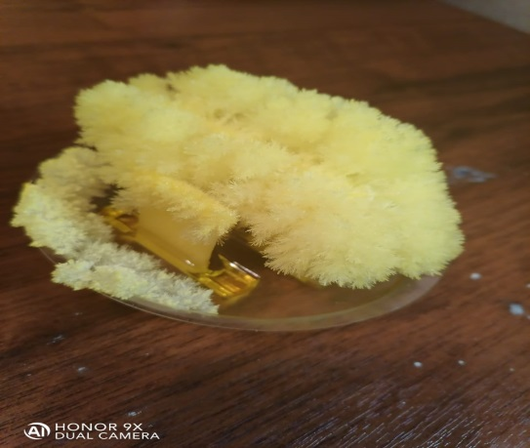  КОРАЛЛ ВЫРОС ЗА 3 ЧАСА, МЫ НЕ ОЖИДАЛИ ТАКОГО БЫСТРОГО РЕЗУЛЬТАТА | 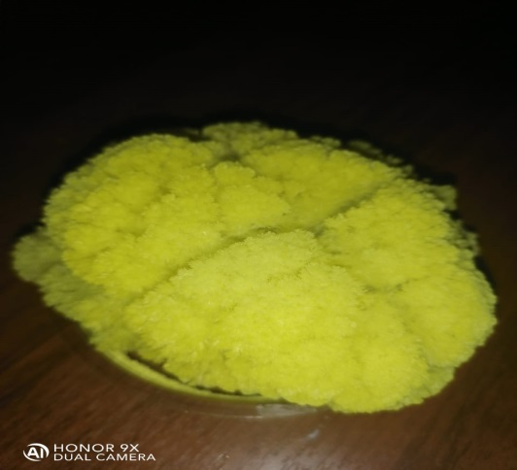  К ВЕЧЕРУ ЭТОГО ЖЕ ДНЯ КОРАЛЛ ПОЛНОСТЬЮ ВЫРОС
Второй набор:
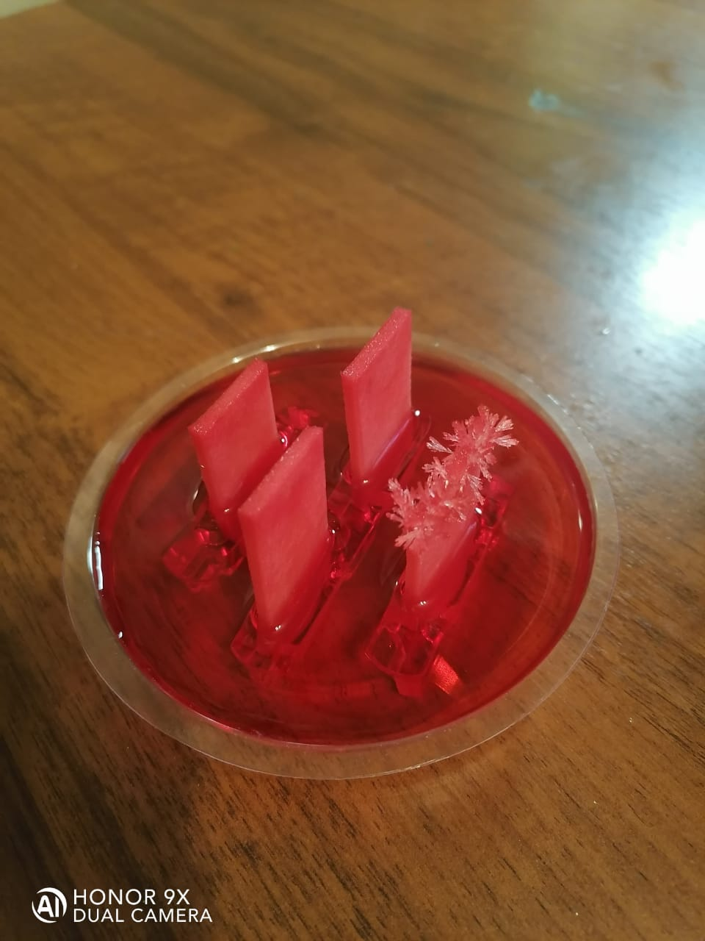  ПРОШЕЛ ЧАС | 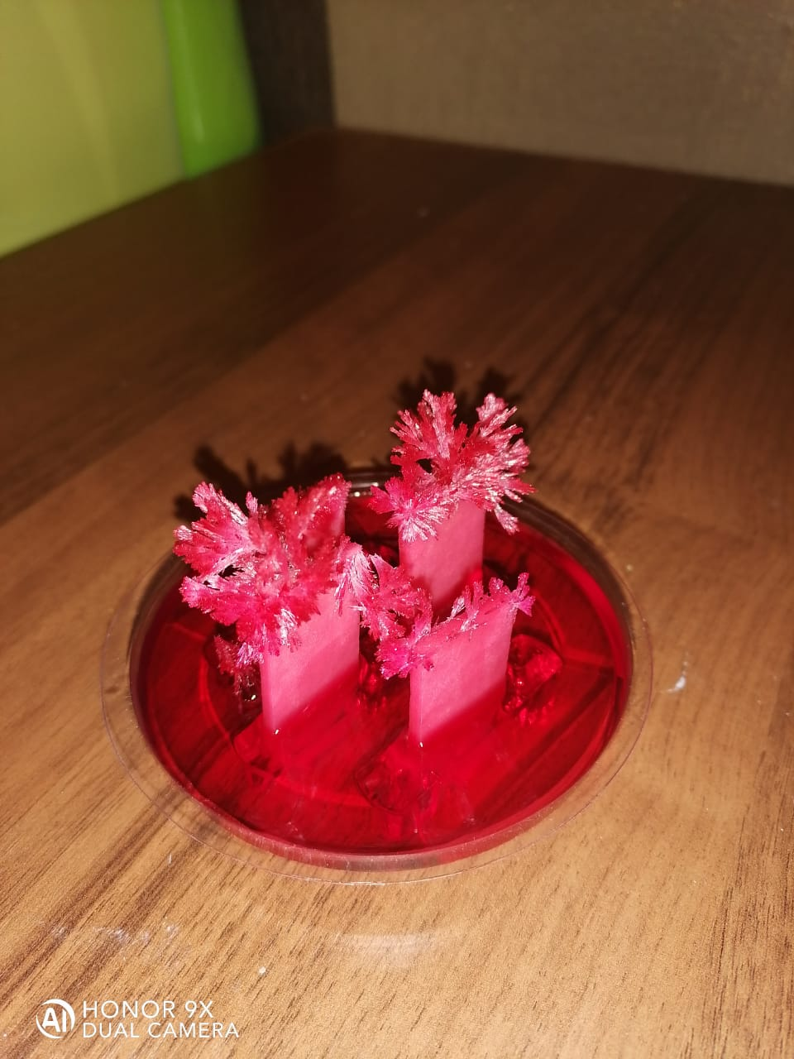  ВЕЧЕРОМ
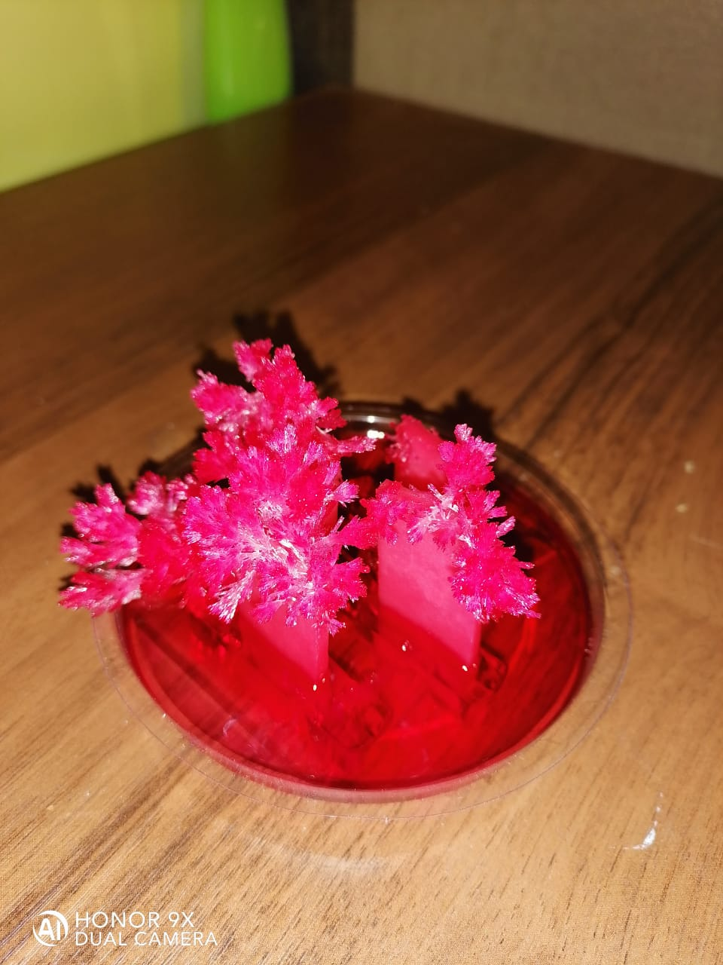  УТРО СЛЕДУЮЩЕГО ДНЯ | 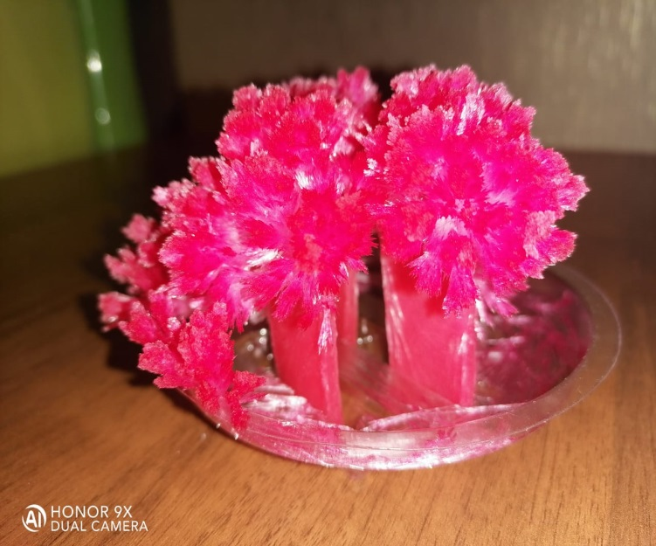  ВЕЧЕР СЛЕДУЮЩЕГО ДНЯ

Третий набор:
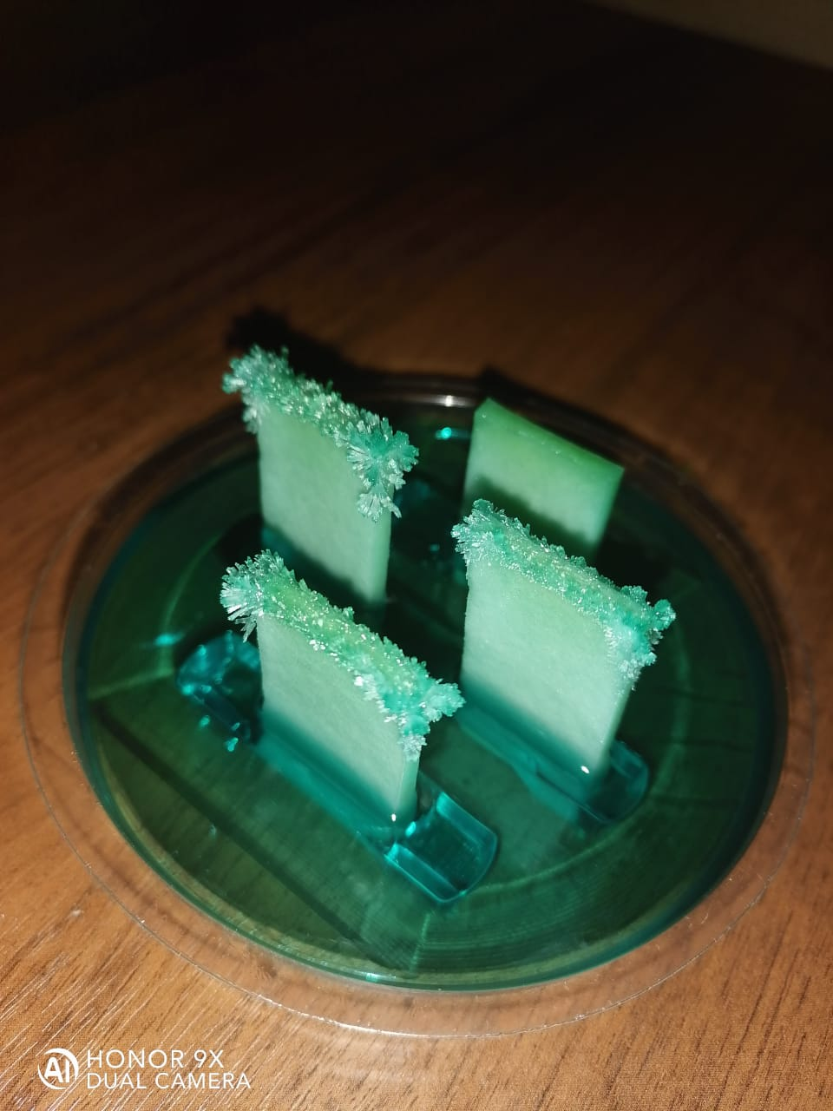  ПРОШЛО 3 ЧАСА | 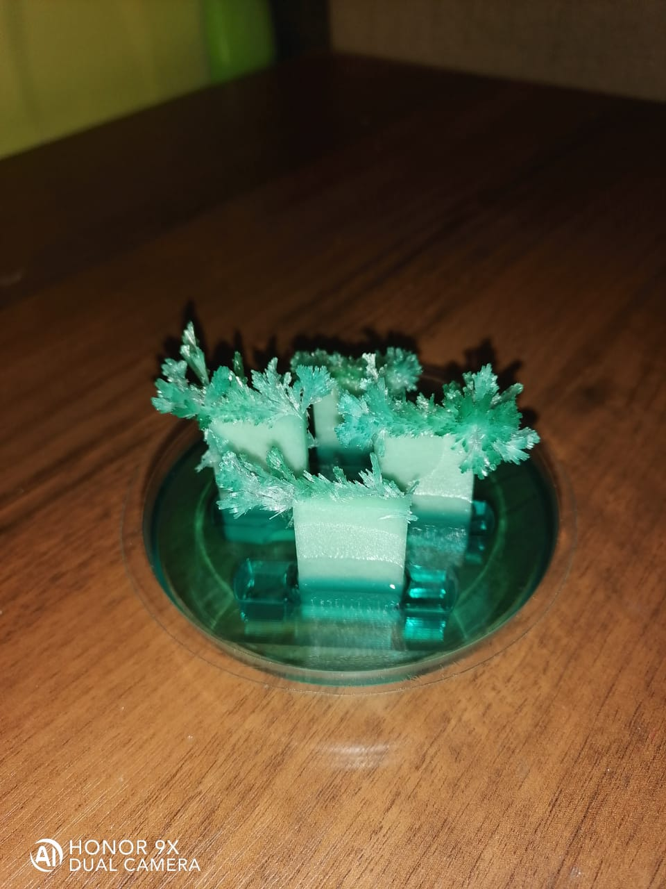  ПРОШЛО 7 ЧАСОВ
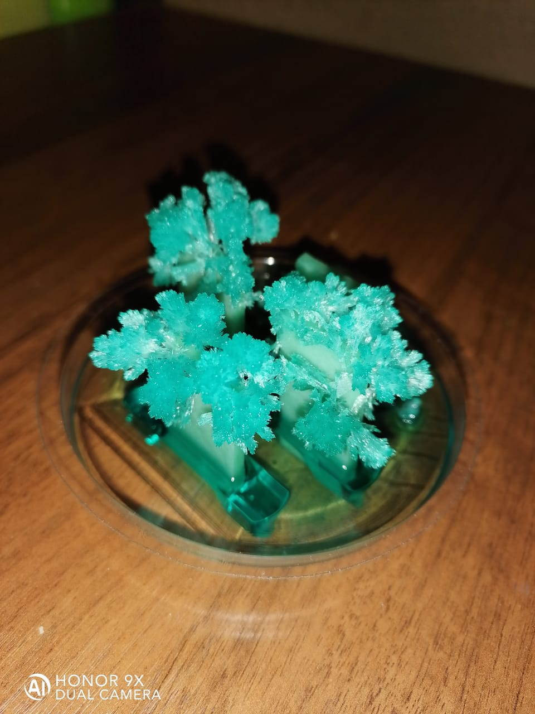  УТРО СЛЕДУЮЩЕГО ДНЯ | 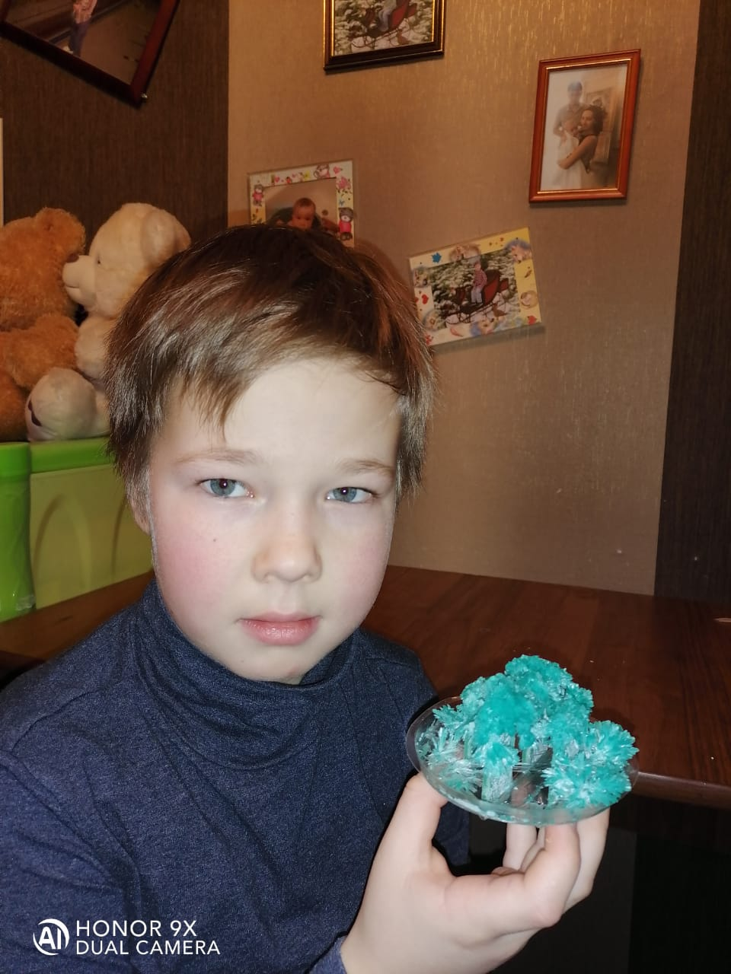  УТРО ТРЕТЬЕГО ДНЯ

Заключение.
При выполнении этой работы я выяснил, что мир кристаллов красив и разнообразен. Каждый его представитель уникален по своим свойствам, размерам и особенностям строения. В ходе работы я исследовал очень интересное свойство кристаллов - их рост в искусственной среде. Оказывается, кристаллы можно вырастить дома, без каких - либо усилий.
В ходе исследовательской работы мы узнали:
- что такое кристаллы;
- где они встречаются;
- смогли вырастить кристаллы.
Результат исследовательской работы:
- учились работать с информацией;
- освоили способ выращивания кристаллов;
- наблюдали рост и разрушение кристаллов;
- учились создавать презентацию;
- решили поставленные задачи;
- подтвердили гипотезу.
Вывод:
- при точном соблюдении инструкций и технике безопасности можно вырастить кристаллы из различных растворов, что доступно для детей, но для этого нужно приложить терпение и труд;

Список использованных источников и литературы.
- Большая детская энциклопедия: Химия / сост. К. Люцис. М.: Русское энциклопедическое товарищество. 2015.
- Универсальная школьная энциклопедия для детей «Аванта +». 2014 год.
- Хочу всё знать. Занимательная химия». И.А.Леенсон.1 996 год.
- Алексинский В.Н. Занимательные опыты по химии: Книга для учителя. - М.: Просвещение,1995.
- Энциклопедия драгоценных камней и кристаллов.
- Энциклопедия для любознательных «Что, зачем и почему?» М.: Махаон 2012.
- http://www.crystalgrowing.com/index_e.htm
- http://www.kristallikov.net/
- Все о минералах http://urai.net.ru/nano/
- Выращивание минералов http://urai.net.ru/crystal/p2aa1.html

